Výročná správa

o činnosti a hospodárení neziskovej organizácie

Súkromná materská škola Horné Naštice, n. o.,
Horné Naštice 106, 956 41 Uhrovec

za rok 2017

vypracovaná v zmysle zákona č. 213/1997 Z. z. o neziskových organizáciách poskytujúcich všeobecne prospešné služby

Február 2018 IČO 50153391

OBSAH

ÚVOD

SÚKROMNÁ MATERSKÁ ŠKOLA n.o.

- Názov a sídlo neziskovej organizácie
- Čas na aký sa nezisková organizácia zakladá
- Účel založenia a druh všeobecne prospešných služieb, ktoré nezisková organizácia poskytuje
- Orgány neziskovej organizácie
- Výška peňažných a nepeňažných vkladov jednotlivých zakladateľov
- Činnosť a aktivity neziskovej organizácie
- Prehľad o peňažných príjmoch a výdavkoch

ZÁVER

ÚVOD

Nezisková organizácie Súkromná materská škola n.o., so sídlom v Horných Našticiach 106, 956 41 Uhrovec vznikla 22.01.2016 na základe rozhodnutia vydaného Okresným úradom Trenčín, odborom všeobecnej vnútornej správy. Súkromná materská škola Horné Naštice n.o., je neziskovou organizáciou poskytujúcou všeobecne prospešné služby a je zapísaná v registri neziskových organizácii poskytujúcich všeobecne prospešné služby pod číslom OVVS/NO/268-2/2016. Zakladateľom neziskovej organizácie je PaedDr. Dušana Flórová.

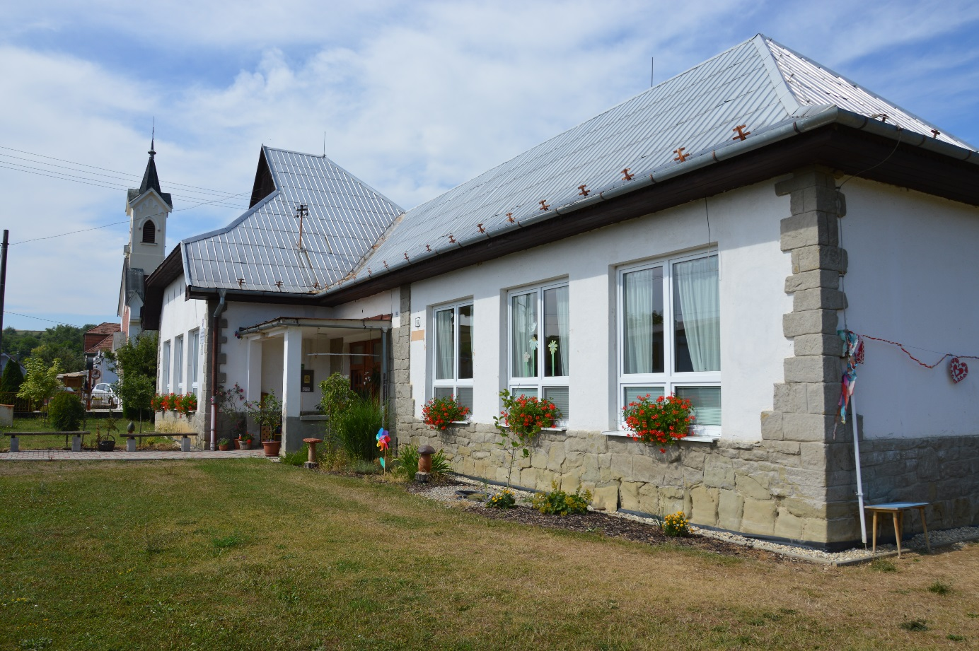

SÚKROMNÁ MATERSKÁ ŠKOLA n.o.

- Názov a sídlo neziskovej organizácie

Názov neziskovej organizácie: Súkromná materská škola Horné Naštice n. o.
Sídlo neziskovej organizácie: Horné Naštice 106, 956 41 Uhrovec

- Čas na aký sa nezisková organizácia zakladá

Nezisková organizácia sa zakladá na dobu neurčitú.

- Účel založenia a druh všeobecne prospešných služieb, ktoré nezisková organizácia poskytuje

Nezisková organizácia poskytuje nasledujúce druhy všeobecne prospešných služieb:
- vzdelávanie, výchova a rozvoj telesnej kultúry najmä prevádzkovaním súkromnej materskej školy a s tým spojené poradenské a informačné služby zamerané na oblasť výchovy a vzdelávania detí, vrátane stravovania detí v zariadení spoločného stravovania pre materskú školu
- tvorba, rozvoj , ochrana, obnova a prezentácia duchovných a kultúrnych hodnôt - organizovanie a zabezpečovanie športových, kultúrnych a spoločenských podujatí.

- Orgány neziskovej organizácie:

Správna rada – je najvyšší orgán
Riaditeľ - je štatutárnym orgánom
Revízor - je kontrolný orgán

Správna rada | Riaditeľ | Revízor
Ján Flóro | PaedDr. Dušana Flórová | Dana Škultétyová
Juraj Škultéty
Jana Petre

- Výška peňažných a nepeňažných vkladov jednotlivých zakladateľov
Peňažný vklad zakladateľov je:

PaedDr. Dušana Flórová peňažný vklad 0.- eur

- Činnosť a aktivity neziskovej organizácie

Súkromná materská škola n.o., v kalendárnom roku 2017 organizovala spoločenské akcie Deň rodiny, Deň Zeme, Vianočná akadémia. Akcií sa zúčastnili deti Súkromnej materskej školy Horné Naštice a ich rodinní príslušnici. Akcie si obľúbili aj obyvatelia obce Horné Naštice.

- Prehľad o peňažných príjmoch a výdavkoch:

Počiatočný stav k 22.01.2016 je 0.-Eur.

Peňažné príjmi za rok 2017 | 0.- Eur
Peňažné výdavky za rok 2017 | 0.- Eur

Zostatok k 31.12.2017 je 0.- Eur

Nezisková organizácia neobdržala žiadne dary. V roku 2017 sa Súkromná materská škola Horné Naštice, n.o. zaregistrovala medzi oprávnených poberateľov 2 % z daní.

Zmeny v Zakladacej listine Súkromnej materskej školy n. o. v roku 2017 neboli žiadne.

ZÁVER

Súkromná materská škola Horné Naštice, n.o. bola počas roka 2017 veľmi činná a aktívna, podieľala sa na organizácií rôznych zaujímavých akcií pre deti. Taktiež sa zapojila do nejednej súťaže. Bola aktívna pri akciách, ktoré napomáhali a viedli k zlepšeniu života a životného prostredia v jej okolí. . Naďalej sa však bude usilovať a zlepšovať svoje prípadné nedostatky.

V Uhrovci 20. február 2018 PaedDr.Dušana Flórová
riaditeľ n.o.

